《艾博士：深入浅出人工智能勘误表》

说明：通过扫描书中前言第III页提供的二维码，可以获取PPT、讲解视频和勘误表。请注意新印刷的书随时在修订中。

1. 第62页图1.35（b），少了3个向上的连接箭头，如下图所示红色箭头。

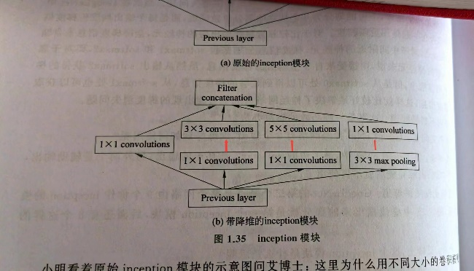

1. 第2页倒数第一行，两处“麦肯锡”应为“麦卡锡”。
2. 第418页倒数第5行：

CF(B2) = min(CF(B1),CF(A3)) = 0.9×0.8=0.72

应为：

CF(B2) = min(CF(B1),CF(A3))×0.8 = 0.9×0.8=0.72

1. 第421页第10行公式：

$$MD\left(H,E\right)=\left\{\begin{aligned}1, 如果P\left(H\right)=0 \\ \frac{mim\left(P\left(H | E\right),P(H)\right)-P(H)}{\min\left(1,0\right)-P(H)}, 其他 \end{aligned}\right.$$

应为：

$$MD\left(H,E\right)=\left\{\begin{aligned}1, 如果P\left(H\right)=0 \\ \frac{min\left(P\left(H | E\right),P(H)\right)-P(H)}{\min\left(1,0\right)-P(H)}, 其他 \end{aligned}\right.$$

1. 第423页倒数第6行公式：

$$MD\left(H,E\right)=\left\{\begin{aligned}1, 如果P\left(H\right)=0 \\ \frac{mim\left(P\left(H | E\right),P(H)\right)-P(H)}{\min\left(1,0\right)-P(H)}, 其他 \end{aligned}\right.$$

应为：

$$MD\left(H,E\right)=\left\{\begin{aligned}1, 如果P\left(H\right)=0 \\ \frac{min\left(P\left(H | E\right),P(H)\right)-P(H)}{\min\left(1,0\right)-P(H)}, 其他 \end{aligned}\right.$$

1. 第433也最后3行到第434页第10行的文字：

PREMISE：[$AND (SAME CNTWT SITE BLOOD)

(COTDEFINITE CNTXT IDENT)

(SAME CNTXT STAIN GRAMNEG)

(SAME CNTXT MORPH ROD)

(SAME CNNTXT BURN T)]

ACTION：(CONCLUDE CNTXT IDENT PSEUDOMONAS TALLY 0.4)

其含意如下：

如果 培养物的部位是血液

细菌的类别确不知道

细菌的染色是革蓝氏阴性

细菌的外形是杆状

病人被严重地烧伤

那么 以不太充分的证据（可信程度0.4）说明细菌的类别是假单菌

应为：

PREMISE：[$AND (SAME CNTXT SITE BLOOD)

(NOTDEFINITE CNTXT IDENT)

(SAME CNTXT STAIN GRAMNEG)

(SAME CNTXT MORPH ROD)

(SAME CNNTXT BURN T)]

ACTION：(CONCLUDE CNTXT IDENT PSEUDOMONAS TALLY 0.4)

其含意如下：

如果 培养物的部位是血液

细菌的类别不确定

细菌的染色是革蓝氏阴性

细菌的外形是杆状

病人被严重地烧伤

那么 以不太充分的证据（可信程度0.4）说明细菌的类别是假单菌

1. 第78页，第4行：

隐含层所有神经元的输出组成向量 $z=\{z_{1},z_{2},…,z_{h}\}$

应为：隐含层所有神经元的输出组成向量 $z=\{z_{1},z_{2},…,z_{H}\}$

1. 第296页，第16行：

$$\log\left(类别i\right)+\sum_{j=1}^{N}{log⁡(P(稿件中第j个单词\left|类别i\right))}$$

应为：

$$\log\left(P(类别i)\right)+\sum_{j=1}^{N}{log⁡(P(稿件中第j个单词\left|类别i\right))}$$